Vortex kanon
Benodigdheden
- Triplex doos 30x30x45 cm3, met een gat van 7-10 cm diameter in één van de vierkante einden. Het tegenoverliggende eind bestaat uit een rubber membraan ipv triplex, verder is de doos luchtdicht gesloten.
- (Mogelijk is een verbeterde versie beschikbaar met membranen aan beide zijklanten.)
- (Op de foto een eerder model van karton)
- Verzameling plastic bekertjes
- Ballon hangend aan een standaard
- Indien er geen rookmelders in de buurt zijn, kan een rookmachine ingeschakeld worden.
- Indien rookmachine, vergeet dan niet een verlengsnoer.

Voorstel lesverloop (nogmaar beperkt uitgeprobeerd)
- Zet het vortexkanon op een tafel en de ballon en een pyramide van plastic bekertjes op een andere tafel, op b.v. 3 m afstand.
- Voor gebruik rookmachine:
  - Positioneer de opstelling zo ver mogelijk van de rookmelder
  - De rookmachine heeft 5-10 minuten nodig om op te warmen. Als hij klaar is voor gebruik, gaat er een oranje lampje op de adstandsbediening branden.
  - Hou de rookmachine voor de opening aan de voorkant en spuit af er toe een beetje rook naar binnen dmv het knopje op de afstandsbediening
  - Dicht het gat af met het klepje, zodat de rook er niet uit gaat.
  - Open het klepje pas weer als je daadwerkelijk het vortex kanon gaat gebruiken om er lucht uit te schieten.
  - Rookmelders zijn niet gevoelig voor rook op grote afstand, maar als er ooit een afgaat in een school of ziekenhuis dan is dat heel vervelend. Zorg dus goed om een flinke afstand tot rookmelders te bewaren en het klepje voor het gat gesloten te houden tot het vortex kanon echt gebruikt wordt. Let op waar de rook heen gaat.
- Vraag op diverse punten aan de kinderen wat ze verwachten dat er gebeurt en waarom.
- Mik het kanon op de ballon en geef een klap tegen het membraan. De ballon laat ca 1 sec later een rukbeweging zien
- Herhaal, maar mikkend op de pyramide bekertjes. Kun je ze omver “schieten”?
- Mik op een leerling en herhaal. Voelt hij het pulsje lucht?
- (Met de rookmachine kun je een rookringetje uit het kanon zien komen. Dat “treft” het doel.)

E.e.a. is te zien in het onderstaande filmpje:
http://www.youtube.com/watch?v=4b2SV3ASUxY.
En voor een grotere versie (die we niet doen): https://www.youtube.com/watch?v=IN_N_J1yx-U

Natuurkundige achtergrond
- Zie http://skullsinthestars.com/2012/08/28/physics-demonstrations-vortex-cannon/

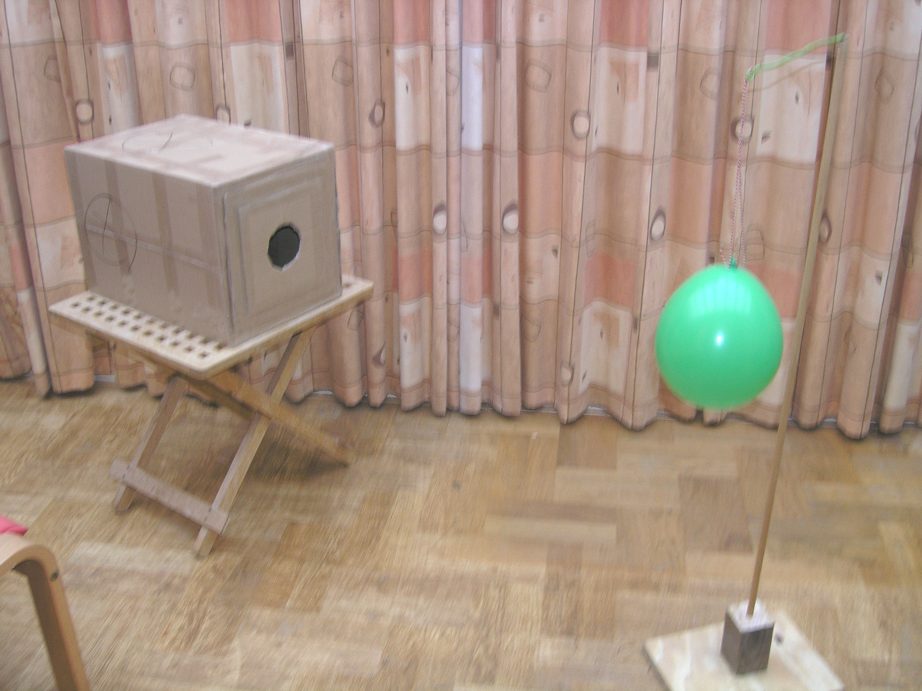

Bouw triplex kanon:
Constructie is in principe vanzelfsprekend, maar de huidige versie is gebouwd met een deksel. Zodoende kunnen de rookmachine en andere attributen IN het kanon opgeborgen worden voor vervoer.
Tijdens gebruik moet het deksel uiteraard dicht.

